**НОВ БЪЛГАРСКИ УНИВЕРСИТЕТ**

**ФАКУЛТЕТ ЗА БАЗОВО ОБРАЗОВАНИЕ**

**Програма**

**„ИНФОРМАЦИОННИ ТЕХНОЛОГИИ”/**

**“ИНФОРМАТИКА“**

Курс ***CSCB532***

***Практика по програмиране и интернет технологии***

Приложение

„**Логистична компания**“

**Ръководител:**

гл. ас. д-р Христина Костадинова

**Изготвили:**

Денислав Денев F97121

Жуан Мустафа F95565

Теодор Лозанов F95566

Цветослав Иванчев F96720

Теодор Георгиев F95434

**Съдържание**

**Увод** ……………………………………………………………….……......стр. 3

**Функционални изисквания** **на систематa**.....…..……......………...стр. 4

**Създаване на администраторски профил**......………….….....…. стр. 6

**Начална страница за приложението**.....………...........….….....…. стр. 7

**Вход на потребител**…….....……........................................…….…...стр. 8

**Създаване на потребителски профил**……….…………..…....…...стр. 9

**Страницаiна логнат потребител**...................................…………...стр. 10

**Страница на Администратор**..............................................…..…...стр. 11

**Страница за преглед на приходите на компанията**....................стр. 12

**Страницаiзаiсъздаванеiнаiадмин,куриерiиiофисiслужител**.....стр. 13

**Страница за създаване на офис**..............….......................….…...стр. 14

**Страница за преглед на доставки**............................……....……...стр. 15

**Страницa за доставки за куриер**.........................………......……...стр. 16

**Страницаiзаiдоставкиiиiредакцияiнаiдоставки**...............….…...стр. 17

**Страница с офиси**...........................……….....………………..……...стр. 18

**Страница с клиенти**....................………......……..……....…...……...стр. 19

**Страница за създаване на пратка**....…………….....……..………...стр. 20

**Увод**

Реализирано е приложение „Логистична компания“, което служи за управление на процесите в логистична компания. Основната дейност на компанията е да осъществява услуги по приемане и доставяне на пратки. Компанията разполага с офиси на различни места и в нея работят два вида служители: куриери (извършват доставката на пратките) и офис-служители (обслужват клиенти в офисите на компанията). Клиентите на компанията изпращат и/или получават пратки от офисите на компанията или от друг адрес. Пратките имат подател, получател, адрес за доставка и тегло. За определяне на цената на за доставка играе роля теглото на пратката и дали тя ще се доставя до офис или до точен адрес. Доставките до офис са по-евтини, отколкото тези до адрес. Служителите на компанията могат да виждат всички пратки, които са регистрирани в системата. Всеки клиент може да вижда само пратките, които е изпратил, получили или очаква да получи.

**Функционални изисквания на системата**

Уеб приложението „Логистична компания“ включва следните функционалности:

1. Регистриране на потребители и вход в системата

2. Възможност за задаване на роли на потребителите (служител, клиент)

3. Въвеждане, показване, редактиране и изтриване на данни за:

a. Логистична компания

b. Служител на компания

c. Клиент на компания

d. Офис на компания

e. Пратка

4. Служителите на компанията трябва да могат да регистрират изпратените и полученитепратки.

5. Справки за:

a. Всички служители в компанията

b. Всички клиенти на компанията

c. Всички пратки, които са били регистрирани

d. Всички пратки, които са регистрирани от даден служител

e. Всички пратки, които са изпратени, но не да получени

f. Всички пратки, които са изпратени от даден клиент

g. Всички пратки, които са получени от даден клиент

h. Всички приходи на фирмата за определен период от време

6. Всеки служител може да вижда всички пратки

7. Всеки клиент може да вижда пратките, които е изпратил или получил

**EER Diagram**

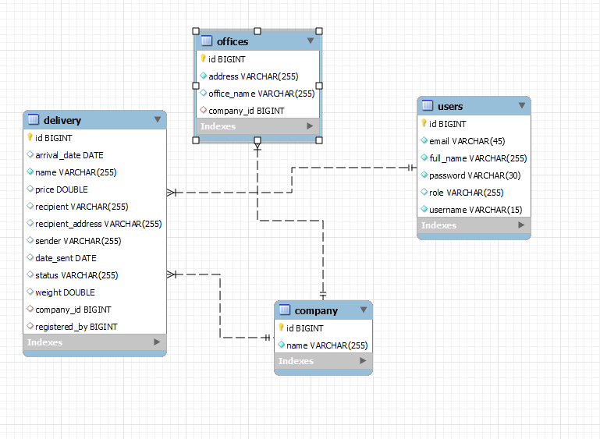

**Създаване на администраторски профил**

**Потребителски изглед**

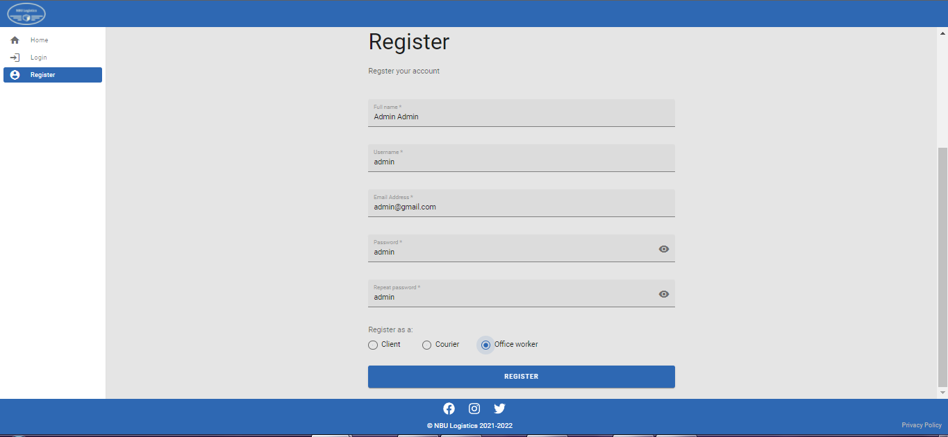

**Предназначение:**

Създаване на администраторски профил.

**Активиране:**

При достъпване на системата.

**Право на достъп:**

Първи потребител на системата.

**Описание:**

При достъпване на системата, уеб приложението позволява да се създаде администраторски профил. Въвежда се информация за име, фамилия, имейл адрес и парола. Регистрацията се потвърждава от бутона Register.

**Валидиране:**

Ако системата установи, че потребителя няма право на достъп до системата, се извежда съобщение за грешка.

**Изход:**

Начална страница на системата.

**Начална страница за приложението**

**Потребителски изглед:**

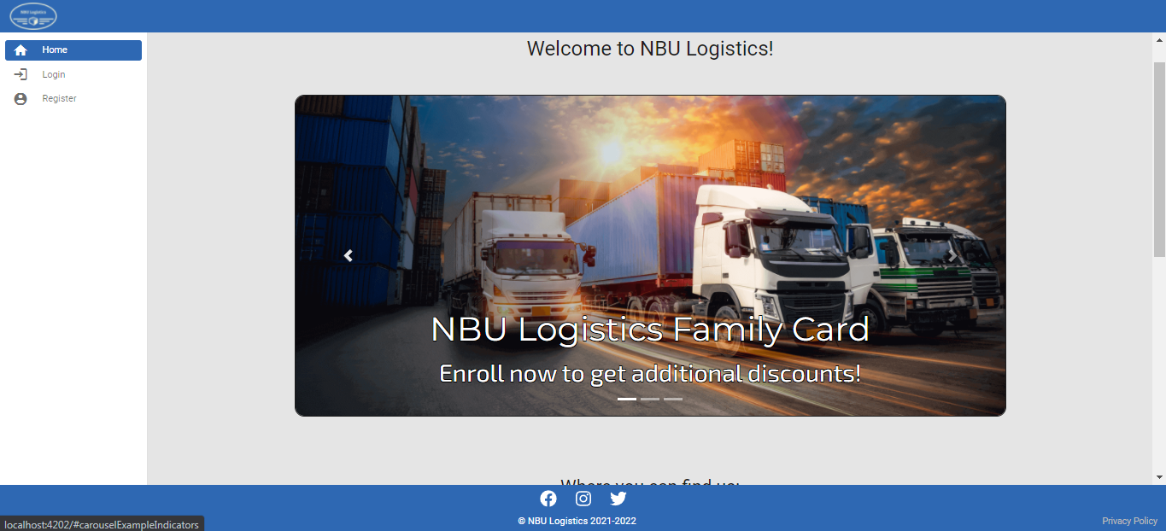

**Право на достъп:**

Всеки потребител.

**Описание:**

Начална страница на приложението.

**Вход на потребител**

**Потребителски изглед:**

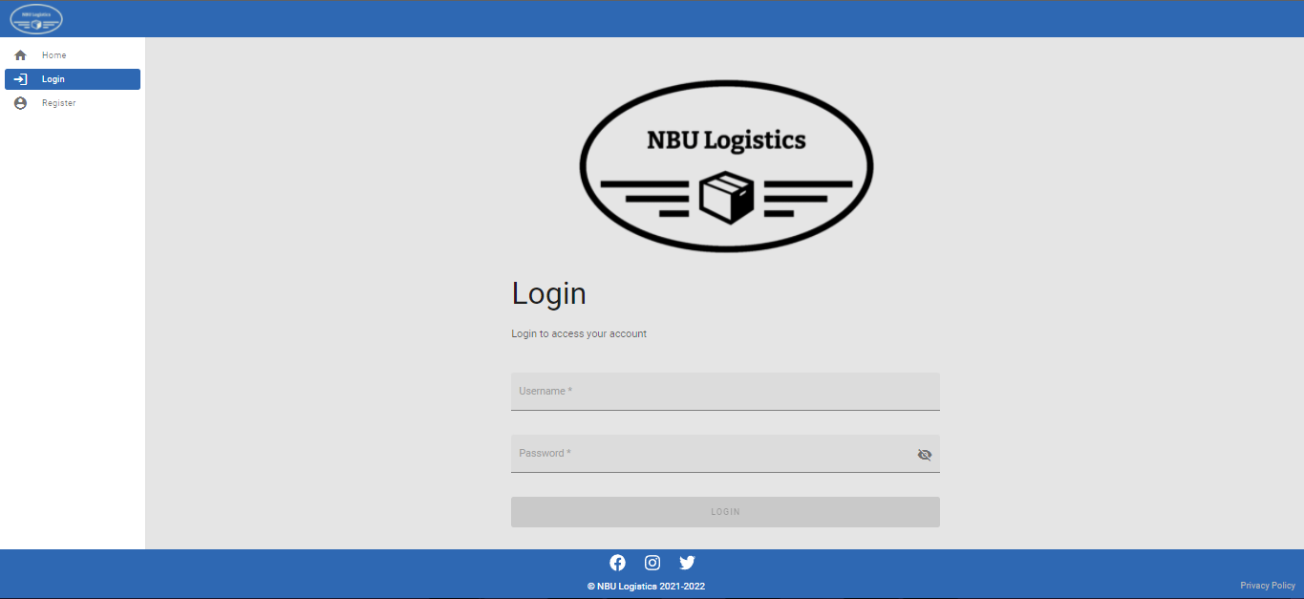

**Предназначение:**

Вход на потребител в системата.

**Активиране:**

При вход на потребител.

**Право на достъп:**

Регистриран потребител.

**Описание:**

При включване на потребител, той въвежда своето потребителско име и парола. Формата, в която се въвеждат данните, предоставя на потребителя информационни полета, които съдържат описание на форматът и типът очаквана информация. Системата проверява дали потребителят съществува. Ако е регистриран такъв потребител, проверява се ролята и правата му и му се дава достъп до съответните ресурси на системата.

**Валидиране:**

Ако системата установи, че такъв потребител не съществува се извежда съобщение за грешка. Потребителят има възможност да повтори въвеждането на идентификатора и паролата си.

**Изход:**

Достъп до началния интерфейс на системата.

**Създаване на потребителски профил**

**Потребителски изглед:**

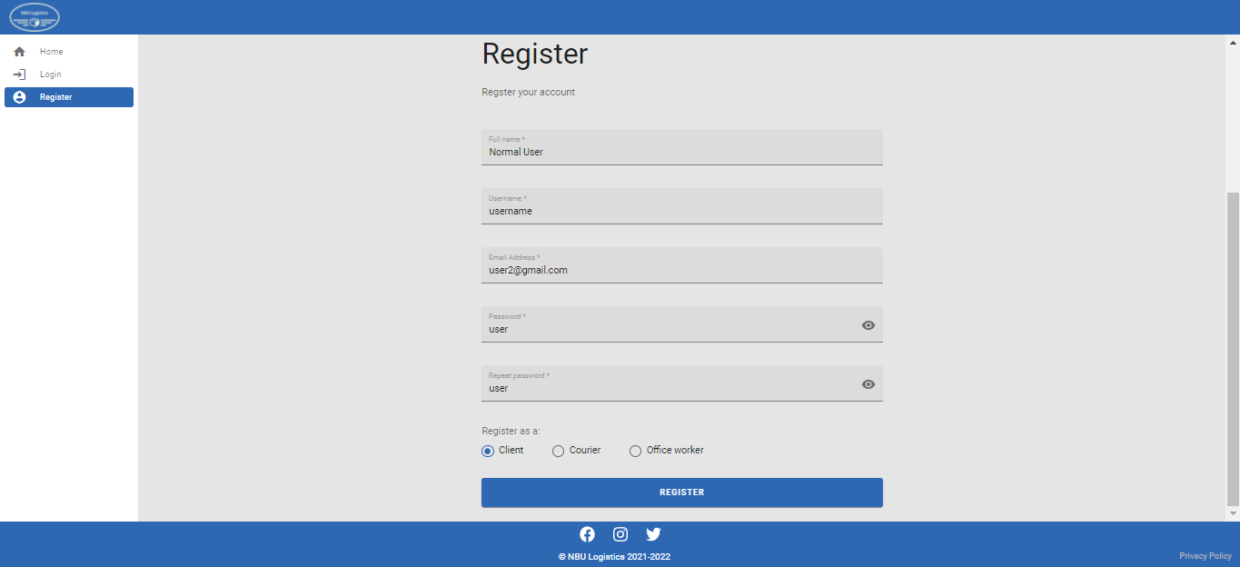

**Предназначение:**

Създаване на профил.

**Описание:**

При достъпване на системата, уеб приложението изисква от потребителя да се създаде потребителски профил. Въвежда се информация за име, фамилия, имейл адрес и парола. Регистрацията се потвърждава от бутона Register.

**Валидиране:**

Ако системата установи, че потребителя няма право на достъп до системата, се извежда съобщение за грешка.

**Изход:**

Начална страница на системата.

**Страница на логнат потребител**

**Потребителски изглед:**

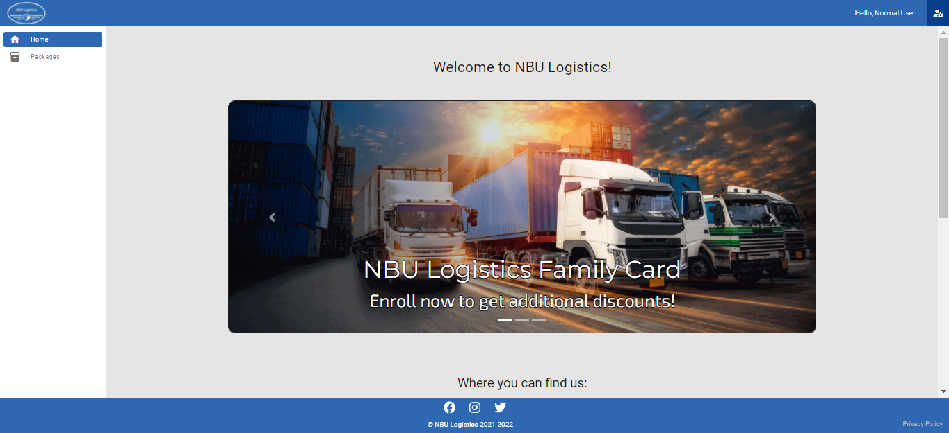

**Предназначение:**

Преглед на достъпните страници от профила на обикновения потребител.

**Право на достъп:**

Всички потребители

на системата

**Описание:**

Визуализира се меню с достъпните страници.

**Страница на Администратор**

**Потребителски изглед:**

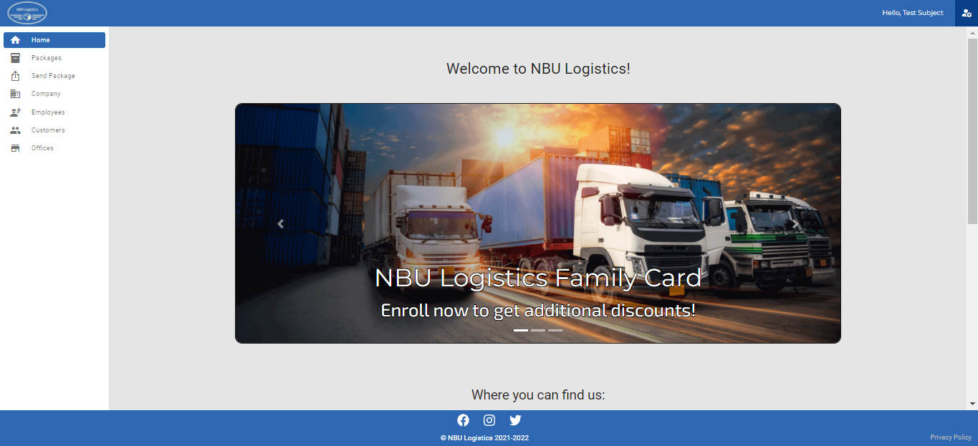

**Предназначение:**

Преглед на достъпните страници от профила на администратора.

**Активиране:**

Чрез натискане на левия бутон се появява падащото меню.

**Право на достъп:** Администратор.

**Описание:**

Визуализира се падащо меню с достъпните страници.

**Страница за преглед на приходите на компания**

**Потребителски изглед:**

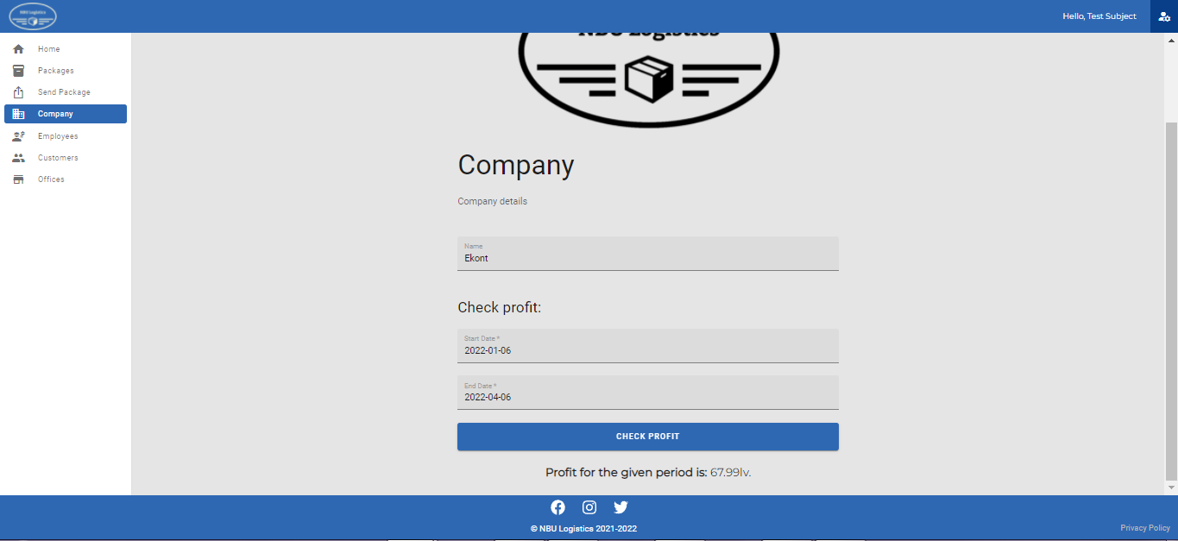

**Предназначение:**

Възможност да се преглеждат приходите на компанията за период, който администраторът може да избере.

**Активиране:**

От менюто в профила на администратора се избира Company

**Право на достъп:** Администратор.

**Описание:**

Преглед на приходите на компанията за избран период.

**Страница за създаване на админ, куриер и офис служител**

**Потребителски изглед:**

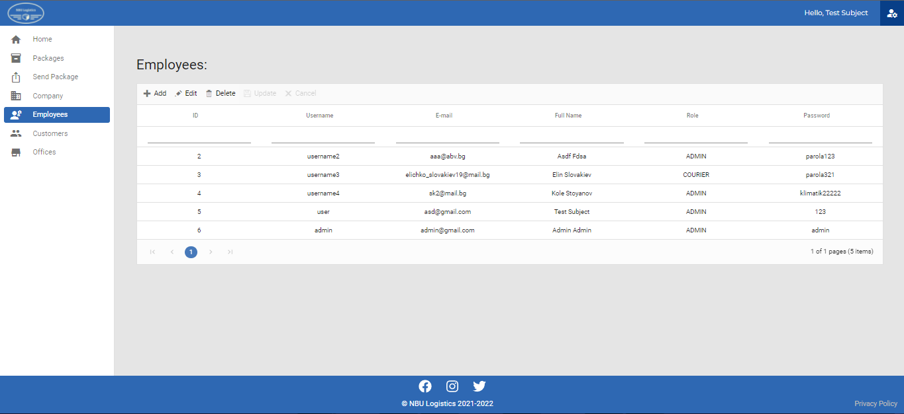

**Предназначение:**

Създаване на админ куриер и офис служител.

**Активиране:**

От менюто в профила на администратора се избира 

**Право на достъп:** Администратор.

**Описание:**

Задава се информация за потребителско име, имейл адрес, име и парола на админ/куриер/офис служител.

**Страница за създаване на офис**

**Потребителски изглед:**

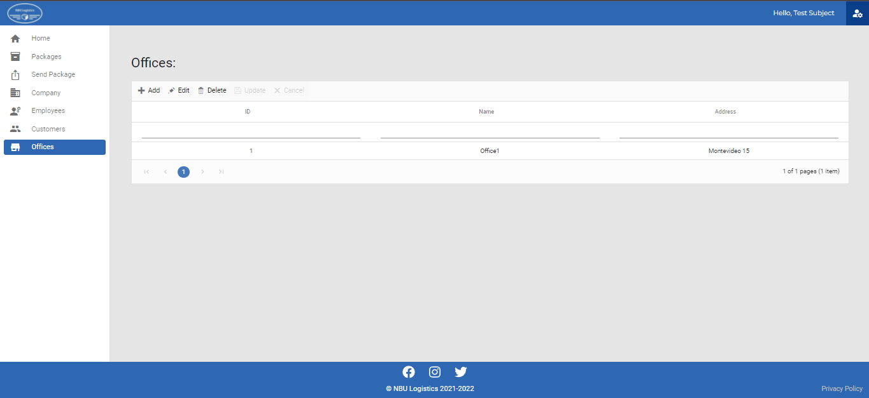**Предназначение:**

Създаване на офис.

**Активиране:**

От менюто в профила на администратора се избира Оﬃce.

**Право на достъп:**

Администратор.

**Описание:**

Задава се информация за име и адрес на офиса. Администраторът има право да редактира или изтрива офиса след създаването му.

**Страница за преглед на доставки**

**Потребителски изглед:**

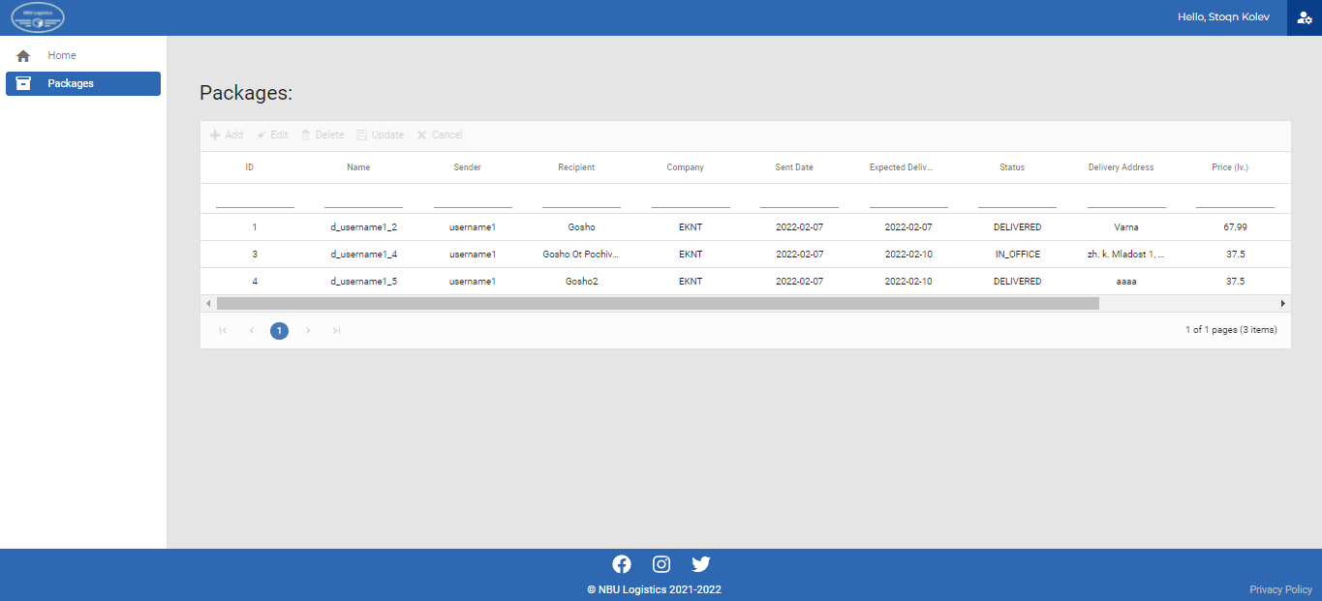

**Предназначение:**

Визуализация на пратките

**Активиране:**

От менюто в началната страница се избира Packages.

**Право на достъп:**

Клиент.

**Описание:**

Визуализация на доставките

**Изход:**

Списък с доставки.

**Страницa за доставки за куриер**

**Потребителски изглед:**

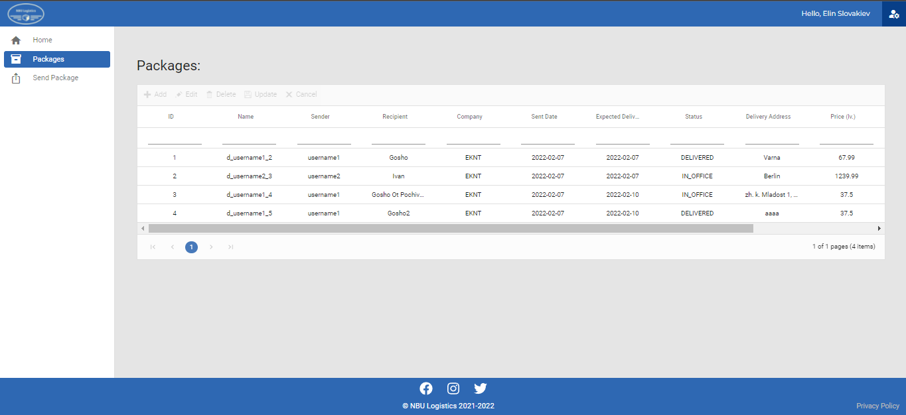

**Предназначение:**

Визуализиране на доставки.

**Активиране:**

От менюто в началната страница се избира Packages.

**Право на достъп:**

Куриер, Офис служител.

**Описание:**

Визуализира се списък от доставките по категории в зависимост от състоянието, в което се намират.

**Страница за доставки и редакция на доставки**

**Потребителски изглед:**

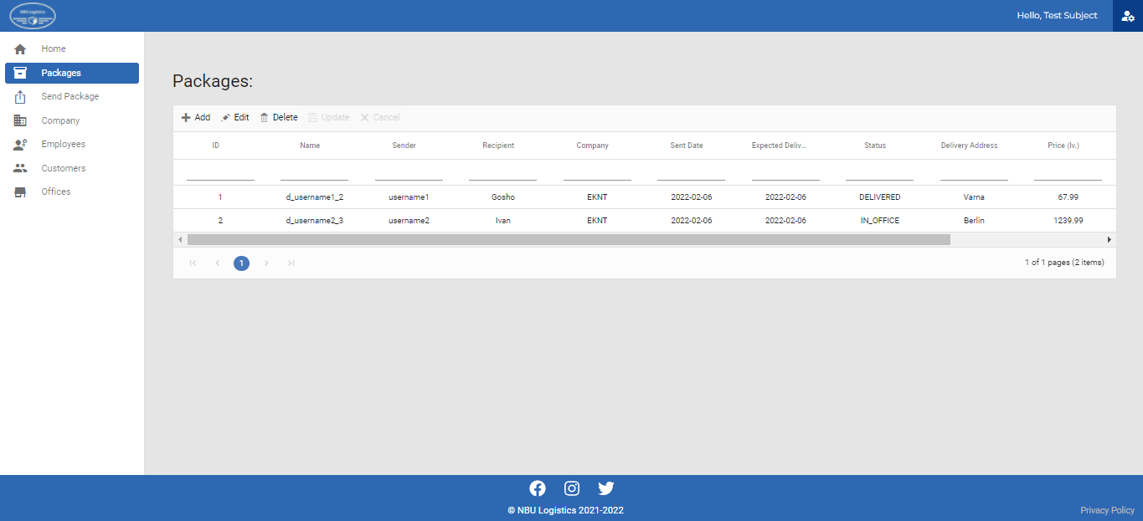

**Предназначение:**

Редактиране и визуализиране на доставки.

**Активиране:**

От менюто в началната страница се избира Packages.

**Право на достъп:**

Страница с доставки - Всички потребители на системата.

Страница за редактиране на доставки - Куриер, Офис служител.

**Описание:**

Визуализира се списък от доставките по категории в зависимост от състоянието, в което се намират.

Бутон Edit - Редактиране на доставката.

Бутон Delete - Изтриване на доставката

Бутон Add – Добавяне на доставка.

**Страница с офиси**

**Потребителски изглед:**



**Предназначение:**

Визуализиране на списък с офиси

**Активиране:**

От менюто в началната страница се избира Оﬃce.

**Право на достъп:**

Администратор.

Всички потребители на системата.

**Описание:**

Съдържа се списък с офисите.

Само администратор може да добавя, редактира и изтрива офиси.

**Изход:**

Списък с офиси.

**Страница с клиенти**

**Потребителски изглед:**

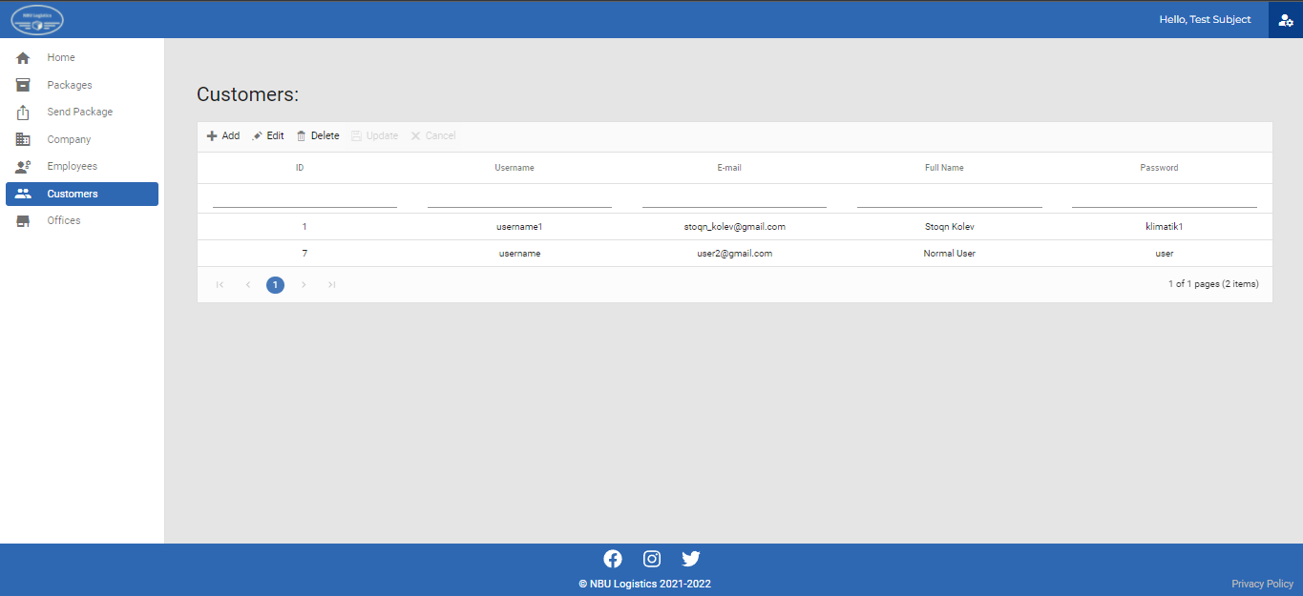

**Предназначение:**

Визуализиране на клиенти.

**Активиране:**

От менюто в началната страница се избира Customers.

**Право на достъп:**

Администратор,Офис служител,Куриер.

**Описание:**

Съдържат се списък с всички клиенти.

**Изход:**

Списък с клиенти.

**Страница за създаване на пратка**

**Потребителски изглед:**

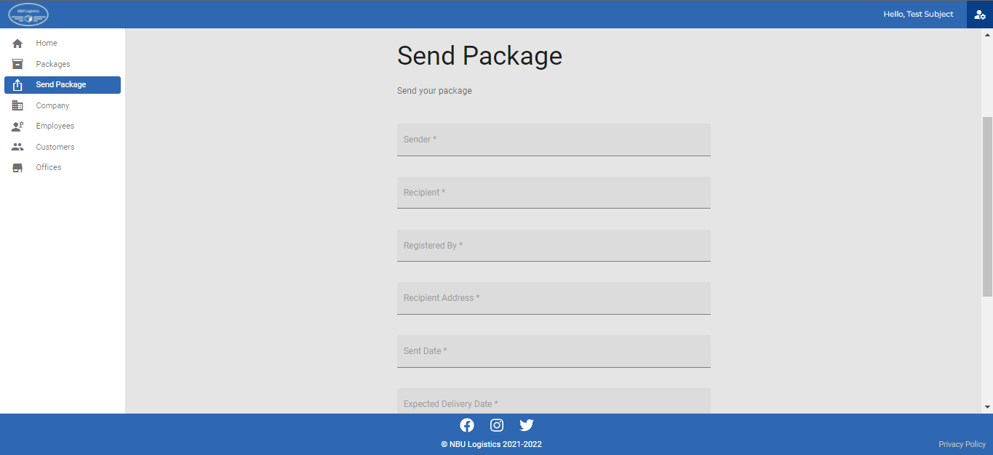

**Предназначение:**

Създаване на пратка

**Активиране:**

От менюто в началната страница се избира Send Package.

**Право на достъп:** Всички потребители

на системата.

**Описание:**

Съдържат се полета за въвеждане на:

* Име на изпращач
* Име на получател
* Потребителско име на администратор
* Дата на изпращане
* Дата на на очакване на пратката
* Тегло